Справка от 29.12.2020 г.

Диагностика состояния здоровья учащихся МБОУ «СШ№16»

в сравнении за 3 года (2018, 2019, 2020)
Проведение мониторинга в среде, где происходит обучение и воспитание ребенка, позволяет добиться большей оперативности контроля. Учет адресных рекомендаций при организации учебного процесса повышает эффективность обучения и воспитания, а также способствует действенности профилактических мероприятий.
Мониторинг медицинских показателей здоровья обучающихся ведётся ежегодно по следующим критериям:
- группы здоровья;
- физкультурные группы;
- физическое развитие;
- выявленная патология.

По данным периодических медицинских осмотров за 3 года наблюдается следующая картина по школе в целом:

Распределение по группам здоровья
- я группа здоровья - учащиеся, не имеют отклонений в физическом развитии, состояния здоровья от нормы;
- я группа здоровья - учащиеся, без отклонений в физическом развитии и состоянии здоровья и, без существенных функциональных изменений, но без достаточной физической подготовки;
- я группа здоровья - учащиеся, имеющие значительные отклонения в состоянии здоровья постоянного или временного характера, не мешающие выполнению обычной учебной работы в школе;
4 группа здоровья - учащиеся, имеющие значительные отклонения в состоянии постоянного или временного характера не мешающие выполнению учебной работы в школе, но являющиеся противопоказанием для занятий физической культурой в полном объеме. Некоторые из них временно, впредь до улучшения состояния здоровья, совсем освобождаются от участия в учебных занятиях по физической культуре;
5-я группа здоровья -учащиеся, имеющие значительные отклонения в состоянии здоровья постоянного характера, мешающие выполнению учебной работы в школе.

Вывод:
В 2019году наблюдается уменьшение процента учащихся с 1 группой здоровья - на 0,1%, затем увеличение в 2020году - на 4,6%.
Процент учащихся со 2 группой здоровья снижается в 2019 году - на 2,5%, затем в 2020 году - на 4,7%. за счет увеличения процента учащихся с 1 и 3 группой здоровья.
Процент учащихся с 3 группой здоровья увеличивается в 2019 году – на 2,7% и уменьшается в 2020году – на 1%.
Процент учащихся с 4 и 5 группами здоровья остается стабильным. В целом идет тенденция увеличения количества здоровых детей.

Распределение по физкультурным группам:
Основная группа: учащиеся, занимаются по школьным программам в полном объеме, сдача всех нормативов по физической культуре и занятия в секциях по физическому воспитанию;
Подготовительная группа: учащиеся, занимаются по школьным программам при условии исключения некоторых видов физических упражнений, сдача контрольных испытаний и норм – с особого разрешения врача;
Специальная группа: учащиеся, занимаются по особой программе или отдельным видам школьных программ со сниженными нормативами. Занятия индивидуальной гимнастикой типа лечебной физкультуры.
КЛАСС | КОЛ-ВО ЧЕЛ. В КЛАССЕ | ОСНОВНАЯ | ПОДГОТ. | СМГ А | СМГ Б
1А | 25 | 21 | 2 | 2
1Б | 26 | 21 | 5
1В | 25 | 24 | 1
1Г | 27 | 22 | 5
2А | 24 | 22 | 1 | 1
2Б | 19 | 18 |  | 1
2В | 28 | 24 | 3 | 1
2Г | 22 | 21 |  | 1
2Д | 27 | 21 | 4 | 2
2Е | 21 | 18 | 2 | 1
2К | 13 | 9 | 3 | 1
3А | 24 | 20 | 2 | 2
3Б | 27 | 23 | 1 | 3
3В | 31 | 27 | 1 | 3
3Г | 19 | 16 | 1 | 2
3Е | 20 | 18 | 1 |  | 1
3К | 13 | 9 | 1 | 3
4А | 21 | 13 | 7 | 1
4Б | 27 | 20 | 5 | 2
4В | 25 | 20 | 4 | 1
4Г | 28 | 23 | 4 | 1
4К | 10 | 6 |  | 2 | 2
5А | 34 | 26 | 4 | 2 | 2
5Б | 27 | 22 | 3 | 2
5В | 29 | 18 | 11
5Г | 27 | 18 | 7 | 2
6А | 26 | 21 | 3 | 2
6Б | 20 | 17 | 2 | 1
6В | 25 | 21 | 3 | 1
6К | 16 | 10 | 4 | 2
7А | 26 | 15 | 5 | 6
7Б | 29 | 19 | 5 | 4 | 1
7В | 28 | 16 | 7 | 4 | 1
7К | 28 | 19 | 7 | 2
8А | 28 | 18 | 3 | 6 | 1
8Б | 28 | 18 | 5 | 5
8В | 31 | 24 | 4 | 2 | 1
8Г | 26 | 19 | 7
9А | 30 | 17 | 10 | 3
9Б | 30 | 19 | 4 | 6 | 1
9В | 31 | 26 | 4 | 1
10Б | 25 | 15 | 5 | 5
10И | 28 | 18 | 4 | 6
11А | 30 | 23 | 4 | 3
11Б | 29 | 19 | 2 | 6 | 2
Итого | 1133 | 854 | 166 | 101 | 12

Вывод:
В 2019 году наблюдается снижение процента учащихся со специальной физкультурной группой
– на 0,6%, в 2020 году снижение – на 1,5%.
Процент учащихся с подготовительной физкультурной группой в 2014году повышается – на 1,1%, но в 2020 году увеличивается – на 1,7%.
Процент учащихся с основной физкультурной группой увеличивается на 0,4% в 2019 году и на 0,2% в 2020 году.

По данным периодических медицинских осмотров выявлены основные патологии среди учащихся 1-11 классов.

Распределение по выявленной патологии

Выявленная патология | 2018 |  | 2019 |  | 2020
нарушение осанки | 106 | 10,6 | 114 | 11,2 | 95 | 9,2
сколиоз | 81 | 8,1 | 78 | 7,7 | 18 | 1,7
плоскостопие | 105 | 10,5 | 80 | 7,9 | 233 | 22,6
нарушения зрения | 349 | 34,9 | 323 | 32 | 456 | 44,3
нарушение нервной системы  (нар.речи и др.) | 23 | 2,3 | 15 | 1,5 | 28 | 2,7
«Д» учёт | 79 | 7,9 | 247 | 24,5 | 139 | 13,5
дефицит массы тела | 9 | 0,9 | 15 | 1,5 | 37 | 3,6
ожирение | 40 | 4 | 35 | 3,5 | 52 | 5
заболевания ЖКТ | 54 | 5,4 | 29 | 2,9 | 44 | 4,3

Вывод:
Из диаграммы мы видим, что в 2020году:
на 1 месте - нарушение зрения, на 2 месте - плоскостопие,
на 3 месте - заболевания, связанные с постановкой на «Д» учёт. (Диспансерный учет, т.е. постоянное наблюдение у врача).
Положительная динамика снижения процента заболеваний опорно-двигательного аппарата.
Динамика снижения заболеваний по нарушениям осанки положительная.
Возможно, это связано с движением численности обучающихся данной категории (выбыли/прибыли). Это может быть связано с изменениями норм показателей.
В 2020 году возросло количество детей с нарушением зрения (частично это объясняется приходом пятиклассников уже с нарушениями зрения).

Определен рейтинг выявленной патологии:
на 1 месте - нарушение зрения, на 2 месте – плоскостопие,
на 3 месте – нарушение осанки.
Было резкое снижение процент учащихся с нарушением зрения в 2019 году на 16,2%, а в 2020 году резко повысился на 17,7%.
Резко повысился процент учащихся с плоскостопием на 13,5%, это объясняется частично приходом новых учеников и тщательным осмотром врачей.
Повысился процент учащихся с нарушением осанки на 1,4%.
Наблюдается снижение процента учащихся со сколиозом на 6,7%. Понизился процент учащихся поставленных на «Д» учёт на 0,5%.

Анализ показателей периодического профилактического медицинского осмотра предусматривает решение следующих задач:

- Применять разработанную систему взаимодействия семьи и школы по вопросам формирования здорового образа жизни обучающихся и их семей, учитывая введение новых ФГОС.
- Использовать наиболее эффективные методы и приемы работы по внедрению здоровьесберегающих технологий на современном этапе.
- Разработать систему мероприятий по формированию потребности в сохранении и укреплении здоровья у учащихся, родителей и педагогического коллектива.

Директор МБОУ «СШ№16» О.А.Донцова
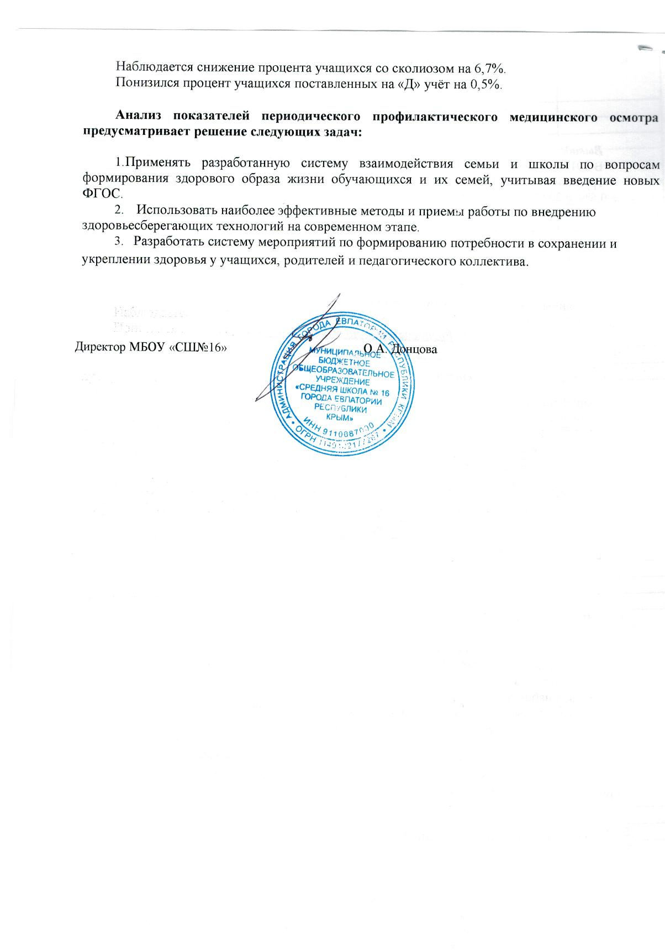

По данным периодических медицинских осмотров выявлены основные патологии среди учащихся 1-11 классов.

Распределение по выявленной патологии

Выявленная патология | 2013 |  | 2014 |  | 2015
 | 1000 | % | 1009 | % | 1030 | %
нарушение осанки | 106 | 10,6 | 114 | 11,2 | 95 | 9,2
сколиоз | 81 | 8,1 | 78 | 7,7 | 18 | 1,7
плоскостопие | 105 | 10,5 | 80 | 7,9 | 233 | 22,6
нарушения зрения | 349 | 34,9 | 323 | 32 | 456 | 44,3
нарушение нервной системы  (нар.речи и др.) | 23 | 2,3 | 15 | 1,5 | 28 | 2,7
«Д» учёт | 79 | 7,9 | 247 | 24,5 | 139 | 13,5
дефицит массы тела | 9 | 0,9 | 15 | 1,5 | 37 | 3,6
ожирение | 40 | 4 | 35 | 3,5 | 52 | 5
заболевания ЖКТ | 54 | 5,4 | 29 | 2,9 | 44 | 4,3

Вывод:
Из диаграммы мы видим, что в 2015 году:
на 1 месте - плоскостопие,
на 2 месте - нарушение зрения,
на 3 месте – заболевания, связанные с постановкой на «Д» учёт. (Диспансерный учет, т.е. постоянное наблюдение у врача).
Повысился процент учащихся с плоскостопием на 19,5%, это объясняется частично приходом первоклассников (их составляет 39,8% от общего числа 1-ой параллели) и тщательным осмотром врачей.
Наблюдается снижение процента учащихся с нарушением зрения на 2,1%. Повысился процент учащихся поставленных на «Д» учёт на 5,5%.
Снижение процента учащихся с нарушением осанки на 5,6% и сколиозом на 5,2%.
Повысился процент учащихся с нарушением речи на 4,9%, это объясняется приходом первоклассников (их составляет 19,3% от общего числа 1-ой параллели).

Основная школа 5-9 классы.
Проанализируем состояние здоровья в среднем звене:
По данным медосмотра учащиеся среднего звена были распределены по следующим группам здоровья:

Группы здоровья | 2013 |  | 2014 |  | 2015
 | 578 | % | 564 | % | 538
I | 23 | 4 | 21 | 3,7 | 51 | 9,5
II | 523 | 90,5 | 494 | 87,6 | 457 | 84,9
III | 31 | 5,4 | 48 | 8,5 | 29 | 5,4
IV | 1 | 0,2 | 0 | 0 | 1 | 0,4
V | 0 | 0 | 0 | 0 | 0 | 0
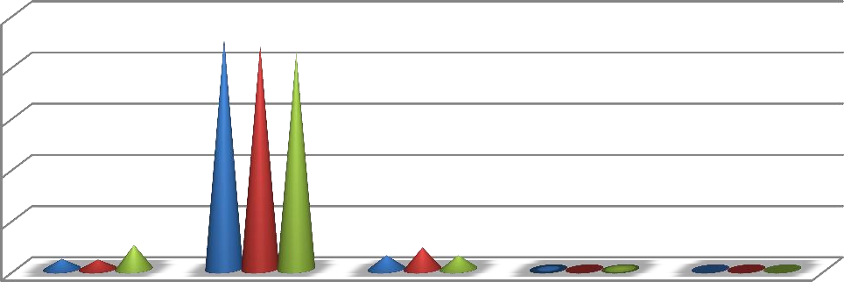
Группы здоровья
100
90,587,684,9
80

60

40
2013
2014
2015
20
4 3,7 9,5
5,4 8,5 5,4
0,2 0 0,4
0 0 0
0
1
2
3
4
5

Вывод:
По данным видно, что процент учащихся с 1 группой здоровья вырос на 5,8%.
Уменьшился процент учащихся со 2 группой здоровья на 2,7% и с 3 группой здоровья на 3,1%, очевиден переход из одной группы в другую. Стабилен процент учащихся с 5 группой здоровья. Все изменения связаны, по-видимому, с движением обучающихся по ступеням (с приходом новых учеников, переходом в старшее звено.
Распределение по физкультурным группам:

Физкультурные  группы | 2013 |  | 2014 |  | 2015
 | 578 | % | 564 | % | 538 | %
Основная | 497 | 86 | 479 | 85 | 456 | 84,8
Подготовительная | 67 | 11,6 | 71 | 12,6 | 78 | 14,5
Специальная | 12 | 2 | 13 | 2,3 | 4 | 0,7
Освобождены | 2 | 0,4 | 1 | 0,2 | 0 | 0
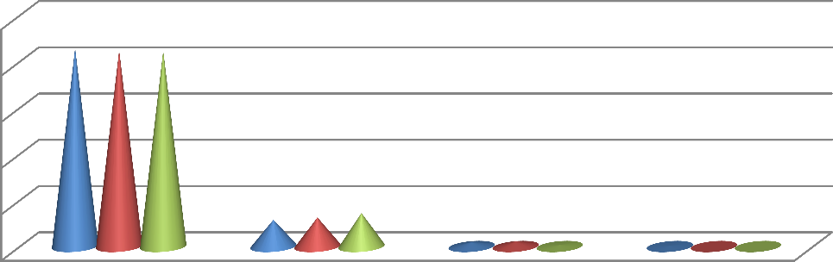
Физкультурные группы
100
86 85 84,8
80

60

40
2013
2014
2015
20
11,6 12,6 14,5
2 2,3 0,7
0,4 0 0
0
основная
подготовительная
специальная
освобождены

По данным видим, что незначительно снижается процент учащихся с основной физкультурной группой на 0,2% и со специальной физкультурной группой на 1,5%.
Процент учащихся с подготовительной физкультурной группой увеличивается на 1,9%.

Выявленная патология среди обучающихся 5-9 классов.

Выявленная патология | 2013 |  | 2014 |  | 2015
 | 578 | % | 564 | % | 538 | %
нарушение осанки | 54 | 9,3 | 68 | 11,7 | 58 | 10,8
сколиоз | 50 | 8,7 | 46 | 8,2 | 9 | 1,5
плоскостопие | 50 | 8,7 | 41 | 7,3 | 112 | 20,8
нарушение зрения | 212 | 36,7 | 178 | 31,6 | 280 | 52
«Д» учёт | 41 | 7 | 33 | 5,9 | 75 | 13,9
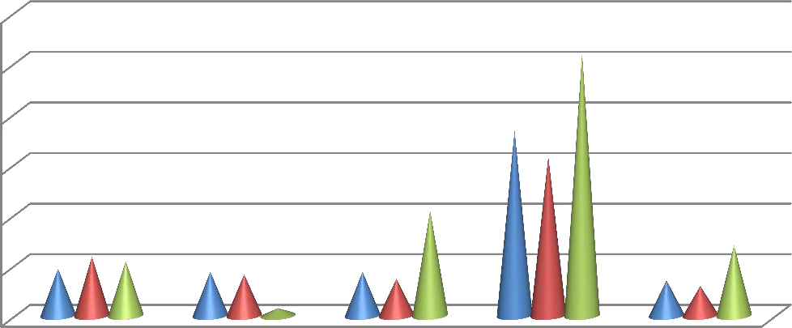
Выявленная патология
60
52
50

40
36,7
31,6
30
20,8
20
2013
2014
2015
9,3 11,710,8
13,9
8,7 8,2
8,7
10
7,3
7
5,9
1,5
0
наруш. осанки
сколиоз
плоскостопие наруш. зрения
"Д" учёт
Вывод:
Определен рейтинг выявленной патологии:
на 1 месте - нарушение зрения, на 2 месте – плоскостопие,
на 3 месте – заболевания, связанные с постановкой на «Д» учёт. (Диспансерный учет, т.е. постоянное наблюдение у врача).
Повысился процент учащихся с нарушением зрения на 21,4%, с плоскостопием на 13,5%, это объясняется частично приходом пятиклассников и тщательным осмотром врачей.
Повысился процент учащихся поставленных на «Д» учёт на 8%.
Наблюдается снижение процента учащихся с нарушением осанки на 0,9% и сколиозом на
6,7%.

10-11 классы. Проанализируем состояние здоровья в старшем звене. Распределение по группам здоровья следующее:

Группы здоровья | 2013 |  | 2014 |  | 2015
 | 112 | % | 132 | % | 165 | %
I | 14 | 12,5 | 17 | 12,8 | 10 | 6,1
II | 87 | 77,7 | 100 | 75,8 | 136 | 82,4
III | 4 | 3,6 | 15 | 11,4 | 19 | 11,5
IV | 0 | 0 | 0 | 0 | 0 | 0
V | 1 | 0,9 | 0 | 0 | 0 | 0
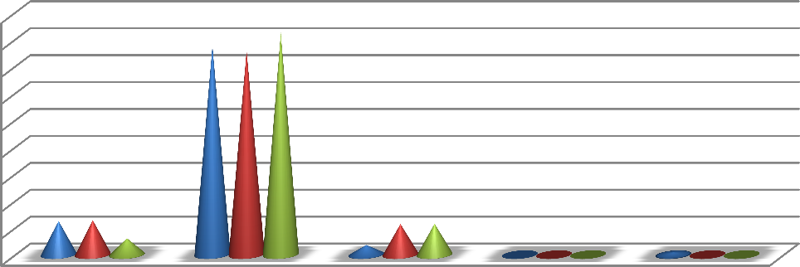
Группы здоровья
90
80
70
60
50
40
30
20
10
0
82,4
77,775,8
2013
2014
2015
12,512,8
6,1
11,411,5
3,6
0
0 0
0,9
0 0
1 2 3 4 5

Вывод:
Процент учащихся с 1 группой здоровья в 2014 году повысился на 0,3%, а в 2015 году снизился на 6,7%.
Процент учащихся со 2 группой здоровья в 2014 году снизился на 1,9%, а в 2015 году повысился на 6,6%.
Процент учащихся с 3 группой здоровья в 2014 году резко повысился на 7,8%, а в 2015 году остался практически на том же уровне.
Все изменения связаны с динамикой увеличения количества средне здоровых детей (2 группа здоровья).

Распределение по физкультурным группам следующее:

Физкультурные группы | 2013 |  | 2014 |  | 2015
 | 112 | % | 132 | % | 165 | %
Основная | 94 | 84 | 115 | 87 | 125 | 75,8
Подготовительная | 9 | 8 | 10 | 7,6 | 37 | 22,4
Специальная | 3 | 2,7 | 7 | 5,3 | 3 | 1,8
Освобождены | 0 | 0 | 0 | 0 | 0 | 0
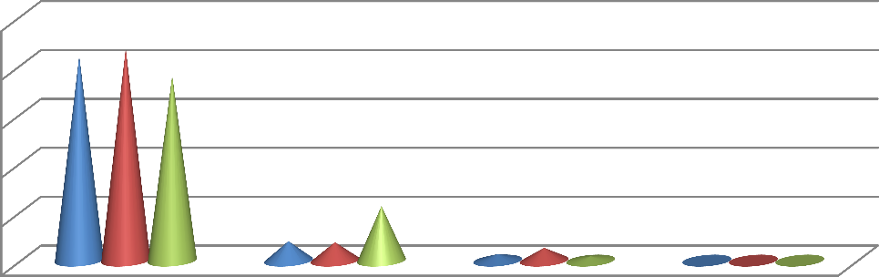
Физкультурные группы
100
84
87
75,8
80

60

40
22,4
2013
2014
2015
20
8 7,6
2,7
5,3
1,8
0 0 0
0
основная
подготовительная
специальная
освобождены

Вывод:
По итогам медосмотра процент учащихся с основной группой здоровья несколько возрастает в 2014 году на 3% и снижается в 2015 году на 8,8%.
Процент учащихся с подготовительной группой здоровья повысился на 14,8%. Процент учащихся со специальной группой здоровья понизился на 3,5%.

Выявленная патология среди обучающихся 10-11 классов.

Выявленная патология | 2013 |  | 2014 |  | 2015
 | 112 | % | 132 | % | 165 | %
нарушение осанки | 10 | 8,9 | 11 | 8,3 | 16 | 9,7
сколиоз | 10 | 8,9 | 10 | 7,6 | 3 | 1,8
плоскостопие | 10 | 8,9 | 13 | 9,8 | 29 | 17,6
нарушение зрения | 58 | 51,8 | 47 | 35,6 | 88 | 53,3
«Д» учёт | 9 | 8 | 12 | 9 | 14 | 8,5
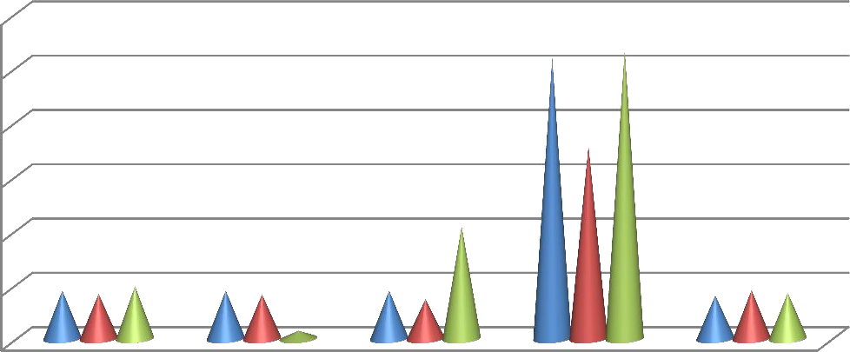
Выявленная патология
60
51,8
53,3
50

40
35,6
2013
30
20,8
20
2014
2015
8,9 8,3 9,7
8,9 8,2
8,9 7,3
8 9 8,5
10
1,5
0
наруш. осанки
сколиоз
плоскостопие наруш. зрения
"Д" учёт

Вывод:
Определен рейтинг выявленной патологии:
на 1 месте - нарушение зрения, на 2 месте – плоскостопие,
на 3 месте – нарушение осанки.
Было резкое снижение процент учащихся с нарушением зрения в 2014 году на 16,2%, а в 2015 году резко повысился на 17,7%.
Резко повысился процент учащихся с плоскостопием на 13,5%, это объясняется частично приходом новых учеников и тщательным осмотром врачей.
Повысился процент учащихся с нарушением осанки на 1,4%.
Наблюдается снижение процента учащихся со сколиозом на 6,7%. Понизился процент учащихся поставленных на «Д» учёт на 0,5%.

Анализ показателей периодического профилактического медицинского осмотра предусматривает решение следующих задач:

- Применять разработанную систему взаимодействия семьи и школы по вопросам формирования здорового образа жизни обучающихся и их семей, учитывая введение новых ФГОС.
- Использовать наиболее эффективные методы и приемы работы по внедрению здоровьесберегающих технологий на современном этапе.
- Разработать систему мероприятий по формированию потребности в сохранении и укреплении здоровья у учащихся, родителей и педагогического коллектива.

